

**Programação para WEB-A-M – Análise e Desenvolvimento de Sistemas**

Prof. Denilce de Almeida Oliveira Veloso

Covid-19 e a Internet

Nome: Rafael Hiroshi Sekiya

RA: 0030481821026

Data: 24/08/2020

Introdução

A nova corona vírus (COVID-19) mudou e está mudando a vida da população mundial, isto é, todos os países sofreram e veem sofrendo algum tipo de mudança, sendo o mais comum a educação que deixou de ser presencial para ser á distancia (EAD).

Entretanto, os pré-requisitos para se ter uma aula online é diferente de uma aula presencial, antes era preciso por exemplo: carteira, mesas, livros, prédio da instituição, porém agora o mais requisitado é a Internet (de boa qualidade), mas nem todos possuem acesso a essa ferramenta tão presente nas nossas vidas, principalmente nas classes econômicas mais baixas, os mais carentes de internet por muitas vezes não podem desfrutar de uma aula online e, portanto, não estudam ou até mesmo não trabalham.

Itens e Subitens sobre o Tema

Antes de entendermos a relação entre Internet e Covid-19, precisamos entender cada um deles separadamente, portanto neste trabalho dividiremos o tema em 2 itens:

* Covid-19
* Internet

1. Covid-19

O que é COVID-19

Os coronavírus são uma grande família de vírus comuns em muitas espécies diferentes de animais, incluindo camelos, gado, gatos e morcegos. Raramente, os coronavírus que infectam animais podem infectar pessoas, como exemplo do MERS-CoV e SARS-CoV. Recentemente, em dezembro de 2019, houve a transmissão de um novo coronavírus (SARS-CoV-2), o qual foi identificado em Wuhan na China e causou a COVID-19, sendo em seguida disseminada e transmitida pessoa a pessoa.

A COVID-19 é uma doença causada pelo coronavírus, denominado SARS-CoV-2, que apresenta um espectro clínico variando de infecções assintomáticas a quadros graves. De acordo com a Organização Mundial de Saúde, a maioria (cerca de 80%) dos pacientes com COVID-19 podem ser assintomáticos ou oligossintomáticos (poucos sintomas), e aproximadamente 20% dos casos detectados requer atendimento hospitalar por apresentarem dificuldade respiratória, dos quais aproximadamente 5% podem necessitar de suporte ventilatório.

Quais são os sintomas

Os sintomas da COVID-19 podem variar de um resfriado, a uma Síndrome Gripal-SG (presença de um quadro respiratório agudo, caracterizado por, pelo menos dois dos seguintes sintomas: sensação febril ou febre associada a dor de garganta, dor de cabeça, tosse, coriza) até uma pneumonia severa. Sendo os sintomas mais comuns:

* Tosse
* Febre
* Coriza
* Dor de garganta
* Dificuldade para respirar
* Perda de olfato (anosmia)
* Alteração do paladar (ageusia)
* Distúrbios gastrintestinais (náuseas/vômitos/diarreia)
* Cansaço (astenia)
* Diminuição do apetite (hiporexia)
* Dispnéia ( falta de ar)

Como é transmitido

A transmissão acontece de uma pessoa doente para outra ou por contato próximo por meio de:

* Toque do aperto de mão contaminadas;
* Gotículas de saliva;
* Espirro;
* Tosse;
* Catarro;
* Objetos ou superfícies contaminadas, como celulares, mesas, talheres, maçanetas, brinquedos, teclados de computador etc.

Como se proteger

As recomendações de prevenção à COVID-19 são as seguintes:

* Lave com frequência as mãos até a altura dos punhos, com água e sabão, ou então higienize com álcool em gel 70%. Essa frequência deve ser ampliada quando estiver em algum ambiente público (ambientes de trabalho, prédios e instalações comerciais, etc), quando utilizar estrutura de transporte público ou tocar superfícies e objetos de uso compartilhado.
* Ao tossir ou espirrar, cubra nariz e boca com lenço ou com a parte interna do cotovelo.
* Não tocar olhos, nariz, boca ou a máscara de proteção fácil com as mãos não higienizadas.
* Se tocar olhos, nariz, boca ou a máscara, higienize sempre as mãos como já indicado.
* Mantenha distância mínima de 1 (um) metro entre pessoas em lugares públicos e de convívio social. Evite abraços, beijos e apertos de mãos. Adote um comportamento amigável sem contato físico, mas sempre com um sorriso no rosto.
* Higienize com frequência o celular, brinquedos das crianças e outro objetos que são utilizados com frequência.
* Não compartilhe objetos de uso pessoal como talheres, toalhas, pratos e copos.
* Mantenha os ambientes limpos e bem ventilados.
* Evite circulação desnecessária nas ruas, estádios, teatros, shoppings, shows, cinemas e igrejas.
* Se estiver doente, evite contato próximo com outras pessoas, principalmente idosos e doentes crônicos, busque orientação pelos canais on-line disponibilizados pelo SUS ou atendimento nos serviços de saúde e siga as recomendações do profissional de saúde.
* Durma bem e tenha uma alimentação saudável.
* Recomenda-se a utilização de máscaras em todos os ambientes. As máscaras de tecido (caseiras/artesanais), não são Equipamentos de Proteção Individual (EPI), mas podem funcionar como uma barreira física, em especial contra a saída de gotículas potencialmente contaminadas.

1. Internet

A Internet é um sistema global de redes de computadores interligadas que utilizam um conjunto próprio de protocolos (Internet Protocol Suite ou TCP/IP) com o propósito de servir progressivamente usuários no mundo inteiro. É uma rede de várias outras redes, que[2] consiste de milhões de empresas privadas, públicas, acadêmicas e de governo, com alcance local e global e que está ligada por uma ampla variedade de tecnologias de rede eletrônica, sem fio e ópticas.

* Internet no Brasil

Segundo pesquisa TIC Domicílios, 126,9 milhões de pessoas usaram a rede regularmente em 2018. Metade da população rural e das classes D e E agora têm acesso à internet.

O número de brasileiros que usam a internet continua crescendo: subiu de 67% para 70% da população, o que equivale a 126,9 milhões de pessoas.

Esse dado é parte da nova edição da pesquisa TIC Domicílios, divulgada nesta quarta-feira (28), que afere dados sobre conexão à internet nas residências do país. A pesquisa, feita anualmente pelo Centro Regional de Estudos para o Desenvolvimento da Sociedade da Informação (Cetic), é uma das principais no país.

Veja outros destaques da pesquisa:

* Nas regiões urbanas, a conexão é um pouco maior do que a média: 74% da população está ligada à internet;
* Pela primeira vez, metade da zona rural brasileira está conectada — 49% da população disse ter acesso à rede em 2018, acima dos 44% de 2017;
* Também pela primeira vez, metade da camada mais pobre do Brasil está oficialmente na internet: 48% da população nas classes D e E, acima de 42% em 2017;
* São 46,5 milhões de domicílios com acesso à internet, 67% do total;
* Entre os usuários da internet, 48% adquiriu ou usou algum tipo de serviço on-line, como aplicativos de carros, serviços de streaming de filmes e música, ou pedido de comida.

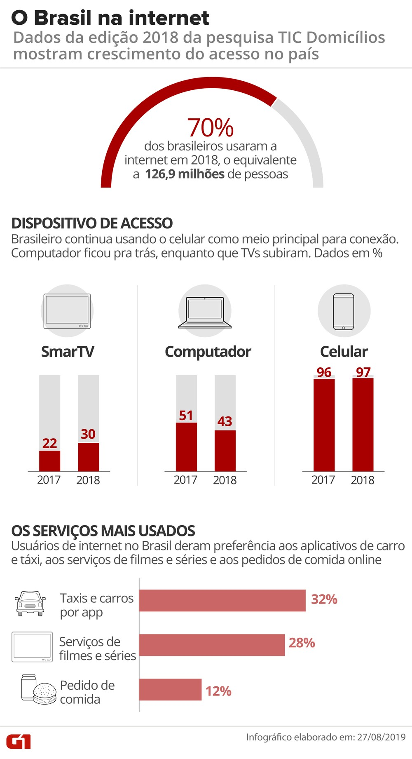

1. Conclusão

Como podemos observar pelas informações apresentadas, aproximadamente 30% dos brasileiros em 2018 ainda não usaram a internet em 2018, consequentemente, não podem ter aulas online, também notamos que a maioria desses 30% são da classe econômica D e E, ou seja, os mais carentes.

A notícia ainda não diz sobre a qualidade da internet, por mais que 70% da população tenha acesso, dentro dessa porcentagem , não sabemos quem tem uma conexão estável para aulas online.

Aulas EAD são provenientes do Covid-19, para atender aos requisitos da OMS( Organização Mundial da Saúde) precisamos nos manter o mais isolados possível e a aula a distancia é uma boa maneira de se adequar a esse novo vírus, porém precisamos dar maior atenção á quem mais necessita além de internet, condições básicas de saúde para controlarmos o vírus ou será muito difícil de voltarmos ás aulas presenciais.

1. Referencias

HTTPS://CORONAVIRUS.SAUDE.GOV.BR. **Sobre a doença**. Disponível em: https://coronavirus.saude.gov.br/sobre-a-doenca#o-que-e-covid. Acesso em: 24 ago. 2020.

HTTPS://G1.GLOBO.COM. **Uso da internet no Brasil cresce, e 70% da população está conectada**. Disponível em: https://g1.globo.com/economia/tecnologia/noticia/2019/08/28/uso-da-internet-no-brasil-cresce-e-70percent-da-populacao-esta-conectada.ghtml. Acesso em: 24 ago. 2020.

HTTPS://PT.WIKIPEDIA.ORG. **Internet**. Disponível em: https://pt.wikipedia.org/wiki/Internet#:~:text=A%20Internet%20é%20um%20sistema,progressivamente%20usuários%20no%20mundo%20inteiro.. Acesso em: 24 ago. 2020.